國立臺灣藝術大學 學年度第 學期 ○○○○ 社團經費收支明細表
日期 | 收支摘要 |  | 數量/單位 |  | 收入金額(元) |  | 支出金額(元) |  | 餘額(元) |  | 發票/收據編 號
97.05.01 | 社費 |  | 10人 |  | 2000元 |  |  |  | 2000元
97.08.15 | 譜架 |  | 1組 |  |  |  | 1000元 |  | 1000元 |  | CU123456
97.11.20 | 麥克筆 |  | 10支 |  |  |  | 800元 |  | 200元 |  | CQ123456
總 計
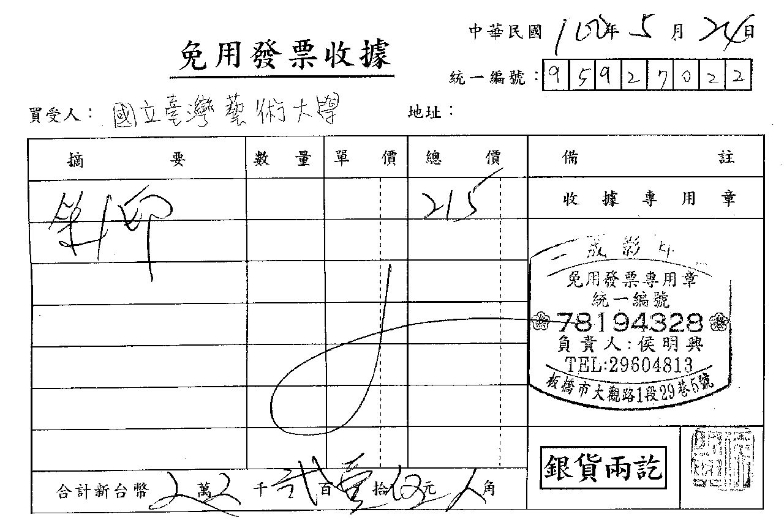
----------------------------------------------------------------發票黏貼處----------------------------------------------------------------------

指導老師簽名 |  | 何○○ |  | 社長簽名 |  | 黃○○ |  | 總務簽名 |  | 林○○

國立臺灣藝術大學 學年度第 學期 ○○○○ 社團經費收支明細表
日期 | 收支摘要 |  | 數量/單位 |  | 收入金額(元) |  | 支出金額(元) |  | 餘額(元) |  | 發票/收據編 號
總 計
----------------------------------------------------------------發票黏貼處----------------------------------------------------------------------

指導老師簽名 |  |  |  | 社長簽名 |  |  |  | 總務簽名

國立臺灣藝術大學 學年度第 學期 ○○○○ 社團經費收支明細表
日期 | 收支摘要 |  | 數量/單位 |  | 收入金額(元) |  | 支出金額(元) |  | 餘額(元) |  | 發票/收據編 號
總 計
----------------------------------------------------------------發票黏貼處----------------------------------------------------------------------

指導老師簽名 |  |  |  | 社長簽名 |  |  |  | 總務簽名

